消防職
伊勢崎消防署 西分署

伊勢崎市を志望した理由を教えてください。
生まれ育った伊勢崎市で、多くの人に支えられて今の自分があります。その中で、地域
を守る消防職員の姿に強い憧れを抱き、自分もこの町のために力を尽くしたいと思うよう
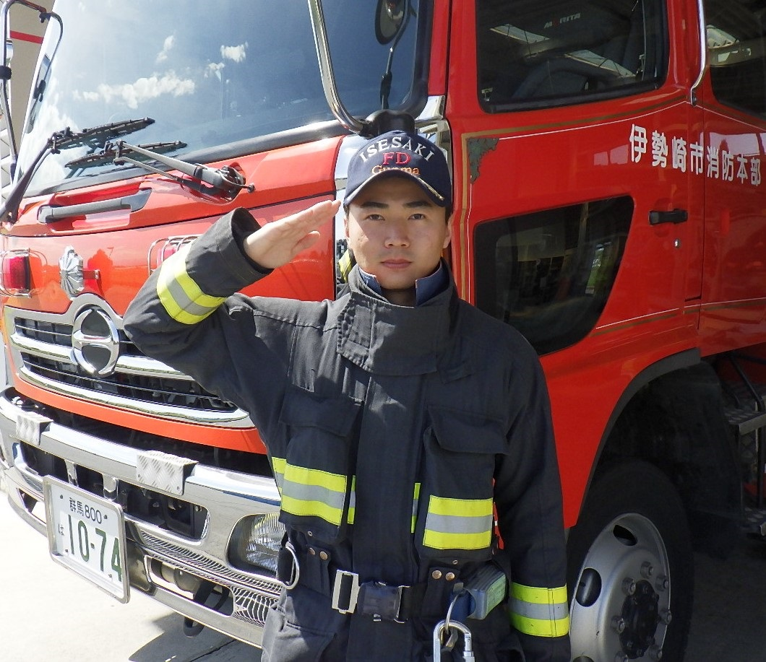
になりました。私が受けてきた支えを、今度は自分が行動で返していきたいという思いが志
望の原点です。大切な地元で、市民の命と暮らしを守る責任ある仕事に挑戦したいと考
え、伊勢崎市を希望しました。

現在の仕事内容、やりがい、今後の目標を教えてください。
現在は消防隊と救急隊の両方で活動し、日々様々な現場に対応しています。一つと
して同じ現場はなく毎回学びがあることがこの職場の魅力です。活動を終えた際に、市民
の方からいただく言葉に支えられやりがいを感じています。今後は一つ一つの経験を大切
にしながら、自分にできることを着実に増やし、より多くの場面で力を発揮できる職員を目
指していきます。

今後入職する後輩たちへ、先輩職員からメッセージをお願いします。
消防の仕事は大変な場面もありますが、その分だけやりがいの大きい仕事です。日々の積み重ねが現場での確かな行動、自身の成長につながっていきます。最初は不安なことがあるかと思いますが、周りの仲間がしっかり支えてくれる環境があります。地域のために働きたいという気持ちを大切にぜひ挑戦してみてください。一緒に伊勢崎市の安全を支えていきましょう。
中村 星哉
令和２年度入職

